图书山寨网上书店
需求分析说明书

——Anyway_Overload小组

修订历史记录

日期 | 版本 | 说明 | 作者
2009-3-5 | 1.0.0.0 | 需求分析说明书 | 王超
2009-4-10 | 1.1.0.0 | 需求分析说明书 | 王超

1引言 4
1.1编写目的 4
1.2范围 4
1.3背景 4
1.4术语定义 5
1.5参考资料 5
1.6概述 5
2概述 5
2.1系统概述 6
2.1.1概述 6
2.1.2流程分析 6
2.2用户分析 7
2.3约束 8
2.3.1一般约束 8
2.3.2隐含约束 8
3具体需求 9
3.1功能性需求 9
3.1.1功能性需求分类 10
3.1.2浏览区 10
3.1.3安全模块 11
3.1.4会员区 12
3.1.5管理区 12
3.2非功能性需求 13
3.2.1可用性 13
3.2.2可靠性 13
3.2.3性能 13
3.2.4可支持性 13
3.2.5设计约束 14
3.2.6安全性 14
3.2.7用户界面 14
3.2.8软件接口 14

1引言

1.1编写目的
此需求规格说明书对“图书山寨”网上书店系统做了全面细致的用户需求分析，明确所要开发的软件应具有的功能、性能与界面，使系统分析人员及软件开发人员能清楚地了解用户的需求，并在此基础上进一步提出概要设计说明书和完成后续设计与开发工作。本说明书的预期读者为客户、业务或需求分析人员、测试人员、用户文档编写者、项目管理人员。
本说明书是整个软件开发的依据，它对以后阶段的工作起指导作用。本文也是项目完成后系统验收的依据。

1.2范围
该文档定义了项目需求的所有内容，包括：背景概述、高层需求定义与约束、以及精确需求定义（功能性需求与非功能性需求）。

1.3背景
随着计算机网络的普及，人们开始习惯在互联网上处理一些日常的事务，例如购物，浏览新闻，写日志等等。通过货到付款或者第三方监督等方式，解除了买家对网上购买物品的质量质疑问题。更重要的是，网络安全技术的逐步成熟，为网上购物提供了强有力的保障。不难估计，在未来的日子里，网上购物会被越来越多的人接受，也因此在人们的生活中起着越来越重要的作用。网上书店作为在线购物的一种，以其丰富的资源信息和便捷的交易方式，正得到越来越多人的亲睐。

1.4术语定义
序号 | 名 称 | 说 明
1 | BookShop Of 图书山寨 | 图书山寨网上书店，简称BookShop。
2 | 匿名用户 | 没有登录的浏览者
3 | Members | 会员（普通用户）
4 | Administrator | 管理员

1.5参考资料

1.6概述
该文档主要分为三部分，第一部分即引言，主要对该文档进行简要介绍；第二部分即概述部分，对系统进行初步定义和约束描述等；第三部分即具体需求部分，详细描述了系统的各项功能性需求和非功能性需求。

2概述

2.1系统概述

2.1.1概述
Bookshop系统是一个在线网上书店系统。
匿名用户可以浏览该网站上的图书信息、查询图书、参与投票。匿名用户通过注册为会员、可以进行购买图书等操作。
管理员使用该系统可以管理图书信息（添加、修改、删除、分类）、管理用户信息（添加、修改、删除操作）。Bookshop系统中管理员采用分级制度，各级权限范围不同（高级管理员覆盖低级管理员权限）。
此外，Bookshop系统采用线下交易的方式，普通用户通过下订单——线下交易——订单成功的流程完成购买图书操作。在线下交易前，用户可取消订单，放弃购书操作。

2.1.2流程分析
该系统是一个B2C的电子商务网站，该网站向广大消费者提供各种图书信息，当消费者在浏览图书时可以在线选购图书，并完成订单。整个订购过程可用下图表示：
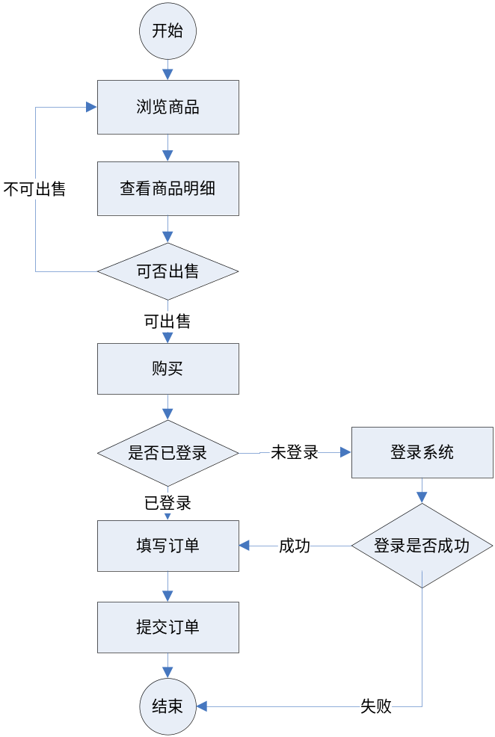
在线订购流程

2.2用户分析
用 户 | 特 点
匿名用户 | 所有访问BookShop的未注册用户，可以浏览图书信息、查询图书、参与投票，但不能进行购买图书操作。该类用户拥有一般使用计算机的能力，比较熟悉通过网页浏览各种资源。
会员（普通用户） | 注册为系统的普通认证用户，除了拥有匿名用户的功能外，该类用户可以使用购物车购买图书，并且修改个人资料信息。
管理员 | 管理员负责管理图书信息和用户信息，根据权限范围分为四级：  库房（1级）：添加图书、修改图书信息  军师（2级）：删除图书  二当家（3级）：管理普通用户信息（查、改、删）  寨主（4级）：管理一般管理员信息（增、查、改、删），系统只有1个4级管理员  注：高级管理员覆盖低级管理员的权限范围。（4级最高，1级最低）

2.3约束

2.3.1一般约束
1. 注册会员必须提供真实个人基本信息（真实姓名，身份证号码等）；、
2. 会员账号不能重复；
3. 只有会员才可以购买图书，并修改个人资料信息；
4. 未处理的订单请求，会员可以撤销订单；
5. 只有管理员才有管理图书信息和用户信息的权限。
6. 系统中只有1个最高级（4级）管理员，并且不能对其进行删除、降级操作，也不能提升低等级的管理员到4级。

2.3.2隐含约束
所有输入都要严格遵循相关数据格式的规定，否则系统报错提示。

3具体需求

3.1功能性需求

模块分解 | 具体内容
一． 后台模块 | 1. 用户管理
一． 后台模块 | - 图书管理
一． 后台模块 | - 订单管理
一． 后台模块 | - 投票管理
一． 后台模块 | - 公告管理
二． 前台模块 | - 新书上架
二． 前台模块 | - 图书分类
二． 前台模块 | - 销售排行
二． 前台模块 | - 投票
二． 前台模块 | - 浏览公告
二． 前台模块 | - 搜索图书
二． 前台模块 | - 注册，登录
二． 前台模块 | - 图书展示功能—购书通道
二． 前台模块 | - 购物车
二． 前台模块 | - 订单查询、撤销

3.1.1功能性需求分类

功能类别 | 子功能
浏览区 | 浏览图书，图书分类，新书上架，销售排行榜
浏览区 | 搜索图书
安全模块 | 注册会员
安全模块 | 登录系统
安全模块 | 登出系统
会员区 | 维护个人信息
会员区 | 使用购物车，下定单（可撤销订单）
管理区 | 用户信息管理
管理区 | 图书信息管理
管理区 | 订单管理
管理区 | 基础信息维护

3.1.2浏览区
浏览图书：
用户进入网站首页，首先能够浏览到最新上架的图书列表，通过点击图书图片或名字，可以查看该图书的详细信息。
在页面的左部，列出了公告信息以及投票信息。
在页面的右部，列出了图书的销售排行榜，用户可以点击任一本图书，查看该图书的详细信息。
点击页面上方的“图书分类后“，页面左部列出了图书的分类。用户可以点击任一类别（例如“小说”），进入到该类别的图书列表。
搜索图书：
用户在浏览网站时，可以通过书名来搜索符合条件的图书，系统将返回搜索结果列表，点击列表中某一本书即可查看其详细信息；

3.1.3安全模块
注册会员：
匿名用户浏览网站时，在任何页面上可以通过“注册”链接进入会员注册模块，填写相关信息后完成用户注册。若注册信息填写完整正确，则成功注册为会员；否则，返回失败信息。
登录系统：
匿名用户浏览网站时，在任何页面上可以通过“登录”链接进入会员登录模块，输入用户名和密码，若登录信息正确，则以会员身份进入网站；否则，返回失败信息。
登出系统：
会员浏览网站时，在任何页面上可以通过点击“登出”注销登录，然后以匿名用户身份访问网站。

3.1.4会员区
维护个人信息：
会员登录系统后，可以修改个人信息，修改密码。
使用购物车，订单列表：
会员登录系统后，可将要买的图书放入购物车，也可将购物车中的图书删除。确认购买购物车中的图书后，将下订单。会员可以浏览自己下的所有订单，可取消未处理订单。

3.1.5管理区
用户信息管理：
4级管理员可对一般管理员（3级以下含3级）进行增、删、改、查操作，也可对普通注册用户进行删、改、查操作。
3级管理员只能对普通注册用户进行删、改、查操作。
1级和2级管理员没有用户信息管理的权限。
图书信息管理：
管理员可以发布维护图书信息，对图书进行增、删、改、查操作。（注：1级管理员不能对图书进行删除操作）
订单管理：
管理员可以查看任一会员下的订单信息，可选择接受或拒绝操作。接受订单后，按订单信息发货；拒绝订单，订单将无效。此外，管理员可将现有的订单记录移入历史订单，实现最新订单信息和历史订单信息的分离。
基础信息维护：
管理员登录系统后，可以维护基础信息，包括：书的类别信息、公告信息、投票信息等等，可以增加、删除、修改每一类基础信息。

3.2非功能性需求

3.2.1可用性
1. 一般用户按照网站提示或帮助文档即可完成注册、购书等业务；
2. 会员可以随时修改个人联系信息；
3. 管理员可以随时管理图书信息和用户信息。

3.2.2可靠性
1、故障恢复时间为1小时；
2、所有书的单价与金额要求精确到分，计算准确无误。

3.2.3性能
页面响应时间应该在3秒以内，最长不能超过6秒。

3.2.4可支持性
本系统为B/S结构型的应用程序，只需在服务器端进行部署，客户端通过浏览器就可访问。因此，当程序有更改时只需要对服务器端更新即可，用户自动访问到最新版本的应用程序。

3.2.5设计约束
要求采用ASP.NET 2.0技术平台，编程语言为C#，后台数据库为MS SQL SERVER 2005，系统架构采用三层架构，并且按照微软企业级架构标准进行程序的开发工作，在每个关系到效率和性能的环节中，都先按不同方案进行测试，从中选择最佳方案来实施。

3.2.6安全性
1、对于重要数据（比如用户密码）进行了不可逆加密，防止泄露；
2、在与数据库交互中，不使用SQL拼接方式，全部使用存储过程，有效杜绝了SQL注入；
3、分别为每类角色设置具有访问不同资源的权限，比如：只有管理员角色类用户才可以管理用户信息等，在访问这些资源之前必须通过验证并具有访问权限，否则将不可访问；

3.2.7用户界面
界面布局合理、操作简便。

3.2.8软件接口

3.2.8.1 服务端
A. 操作系统：Windows XP
B. Microsoft .NET Framework 2.0
C. Microsoft SQL Server 2005

3.2.8.2 客户端
A. Windows 95/98/me/Xp/2000/2003.
B．IE浏览器

